
UNIVERSIDAD AUTÓNOMA DE SINALOA
INGENIERÍA EN SOFTWARE
Integrantes: Gutierrez Valdez José Guadalupe García Valdez José Aldair
Grupo: 3-01
Materia: Administración de proyectos de software
Actividad: Proyecto Final
Profesor: Dr. Juan Carlos Guzmán Preciado
Fecha de Entrega: _______

Título: Desarrollo de un Sistema de Punto de Venta (POS) para la Gestión de Ventas e Inventario en una Refaccionaria de Bicicletas mediante una Arquitectura Híbrida Web y Escritorio
Documento Final

Resumen
El presente proyecto tiene como objetivo el desarrollo de un sistema de punto de venta (POS) orientado a una refaccionaria de bicicletas, con el fin de automatizar los procesos de registro de ventas y gestión de inventario, los cuales actualmente se realizan de manera manual. Esta situación genera problemas como pérdida de información, errores en registros y falta de control en los productos.
Para la realización del sistema se empleó una metodología híbrida Scrumban, combinando prácticas ágiles de Scrum y Kanban para una mejor gestión del tiempo y las tareas. El sistema fue desarrollado utilizando tecnologías como C#, ASP.NET Core 8 y una base de datos en la nube mediante Azure SQL, implementando una arquitectura en capas que separa la presentación, la lógica de negocio y el acceso a datos.
Como resultado, se obtuvo un sistema funcional capaz de registrar ventas, administrar productos y generar reportes básicos, cumpliendo con los requisitos establecidos y sin presentar errores críticos. Este proyecto demuestra la importancia de aplicar buenas prácticas de gestión de proyectos de software en el desarrollo de soluciones tecnológicas reales.

Introducción
En la actualidad, muchos pequeños negocios continúan gestionando sus operaciones mediante métodos manuales, lo que limita su eficiencia y aumenta la probabilidad de errores. En el caso de una refaccionaria de bicicletas, el registro de ventas y el control de inventario se realizan mediante libretas o incluso de forma informal, lo que puede derivar en pérdida de información, desorganización y dificultades para tomar decisiones basadas en datos.
Ante esta problemática, surge la necesidad de implementar un sistema tecnológico que permita automatizar estos procesos, facilitando la administración del negocio y mejorando la precisión en el manejo de la información. Un sistema de punto de venta (POS) representa una solución viable, ya que permite registrar ventas en tiempo real, controlar el inventario y generar reportes que apoyen la toma de decisiones.
La importancia de este proyecto radica en la aplicación de conocimientos adquiridos en la materia de Administración de Proyectos de Software, integrando tanto el desarrollo técnico del sistema como la gestión del proyecto bajo un enfoque estructurado. Para ello, se adoptó una metodología híbrida Scrumban, permitiendo una organización flexible y eficiente del trabajo.
El objetivo del presente trabajo es desarrollar un sistema POS funcional, robusto y escalable, compuesto por una aplicación de escritorio y una aplicación web conectadas a una base de datos en la nube, que permita mejorar la gestión de ventas e inventario en una refaccionaria de bicicletas.

Marco Teórico

Gestión de Proyectos de Software
La gestión de proyectos de software es una disciplina que permite planificar, organizar, ejecutar y controlar el desarrollo de sistemas informáticos con el objetivo de cumplir con requisitos específicos dentro de restricciones de tiempo, costo y calidad. En el contexto de este proyecto, la gestión permitió estructurar el desarrollo del sistema POS asegurando la correcta coordinación de actividades, recursos y entregables.

PMBOK y su importancia
El Project Management Body of Knowledge (PMBOK), desarrollado por el Project Management Institute, es una guía que establece buenas prácticas para la gestión de proyectos. Define procesos, áreas de conocimiento y herramientas que ayudan a mejorar la probabilidad de éxito de un proyecto. El PMBOK organiza la gestión en 10 áreas de conocimiento; en este trabajo se aplicaron las áreas de integración, alcance, cronograma, costos, calidad, recursos humanos, comunicaciones, riesgos y adquisiciones.

Sistemas de Punto de Venta (POS)
Un sistema de punto de venta (POS) es una herramienta tecnológica que permite gestionar transacciones comerciales, controlar inventario y generar reportes en un negocio. Estos sistemas automatizan procesos, reducen errores humanos, mejoran la organización y facilitan la toma de decisiones.

Arquitectura en Capas
La arquitectura en capas es un modelo de diseño de software que divide el sistema en niveles con responsabilidades específicas. En este proyecto se implementó una arquitectura de tres capas: capa de presentación (interfaz de usuario web y escritorio), capa lógica (API REST con ASP.NET Core 8 y Entity Framework) y capa de datos (Azure SQL Database). Esta estructura facilita el mantenimiento y la escalabilidad del sistema.

Metodología
Esta sección describe el análisis, diseño, arquitectura y desarrollo del sistema POS, incluyendo los diagramas que modelan el comportamiento del sistema y la evidencia de los módulos implementados.

5.1 Análisis del Sistema
El análisis del sistema permite identificar los actores, las funcionalidades principales y las interacciones entre los componentes del POS. Se elaboraron cuatro tipos de diagramas UML: casos de uso, clases, secuencia y entidad-relación.

5.1.1 Diagrama de Casos de Uso
El diagrama de casos de uso muestra las interacciones entre los actores del sistema y las funcionalidades disponibles. Los actores identificados son el Usuario (dueño o empleado del negocio) y la API REST como componente del sistema. Las funcionalidades principales incluyen: iniciar sesión, registrar venta, gestionar productos, buscar producto, ver dashboard y consultar reportes.
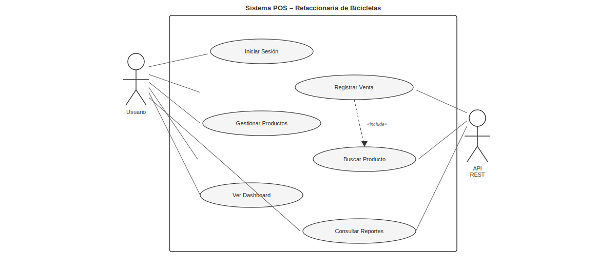
Figura 1. Diagrama de Casos de Uso del Sistema POS.

5.1.2 Diagrama de Clases
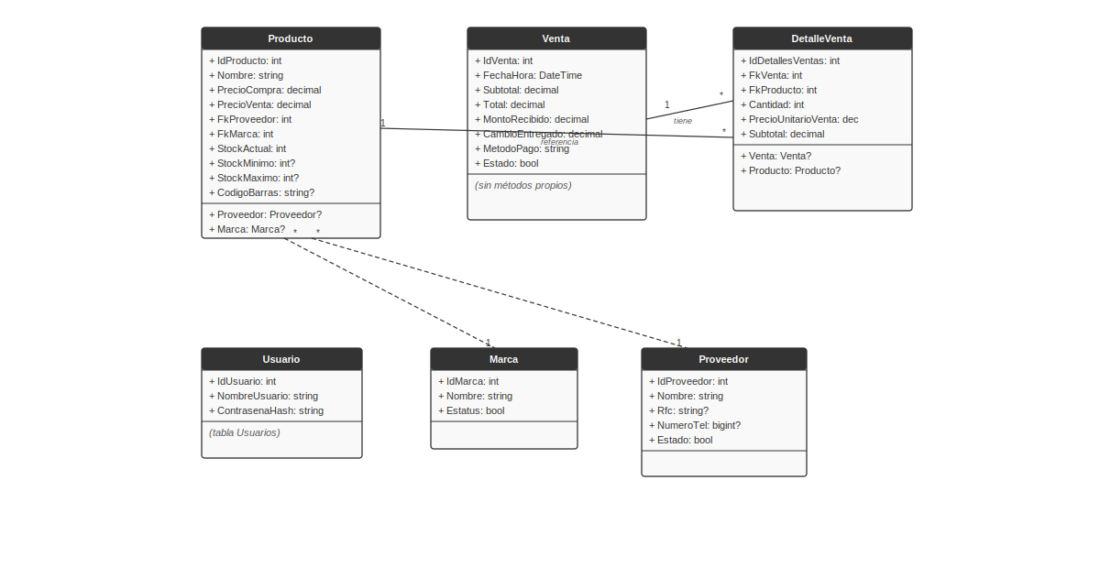
El diagrama de clases representa la estructura estática del dominio del sistema, basada en los modelos de la capa Domain del proyecto. Las entidades principales son Producto, Venta, DetalleVenta, Usuario, Marca y Proveedor. Las relaciones entre clases reflejan las llaves foráneas definidas en la base de datos: una Venta contiene múltiples DetalleVenta, cada DetalleVenta referencia un Producto, y cada Producto pertenece a una Marca y a un Proveedor.
Figura 2. Diagrama de Clases del dominio del sistema POS.

5.1.3 Diagramas de Secuencia
Los diagramas de secuencia muestran la comunicación entre los componentes del sistema a lo largo del tiempo para los flujos más importantes: inicio de sesión y registro de venta.
a) Flujo de Inicio de Sesión
El usuario ingresa sus credenciales en la aplicación (desktop o web). Esta realiza una petición POST al endpoint /api/Auth/login de la API REST. La API consulta la tabla Usuarios en Azure SQL, valida la contraseña y devuelve una respuesta. Si el inicio de sesión es exitoso, la aplicación guarda la sesión y redirige al dashboard; en caso contrario, muestra un mensaje de error.
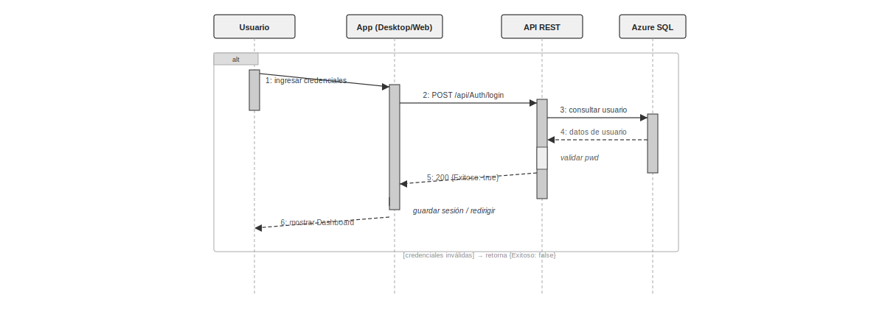
Figura 3. Diagrama de Secuencia: Flujo de Inicio de Sesión.
b) Flujo de Registro de Venta
El usuario busca productos por nombre o código de barras. La aplicación consulta el endpoint GET /api/Productos. Una vez agregados los productos al carrito, el usuario ingresa el monto recibido y selecciona el método de pago. La aplicación envía una petición POST /api/Ventas con la cabecera de la venta y la lista de detalles. La API inicia una transacción en Azure SQL: inserta la venta, inserta los detalles y actualiza el stock de cada producto. Si todo es exitoso, confirma la transacción y devuelve una respuesta satisfactoria.
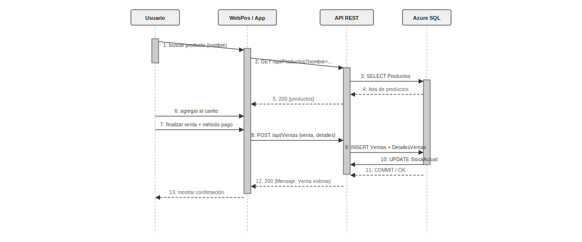
Figura 4. Diagrama de Secuencia: Flujo de Registro de Venta.

5.1.4 Diagrama de Entidad-Relación
El diagrama entidad-relación muestra la estructura de la base de datos alojada en Azure SQL. Las tablas principales son: Productos, Ventas, DetallesVentas, Usuarios, Marcas, TiposProductos y Proveedores. Las relaciones están definidas mediante llaves foráneas con integridad referencial, generadas automáticamente por Entity Framework Core mediante migraciones.
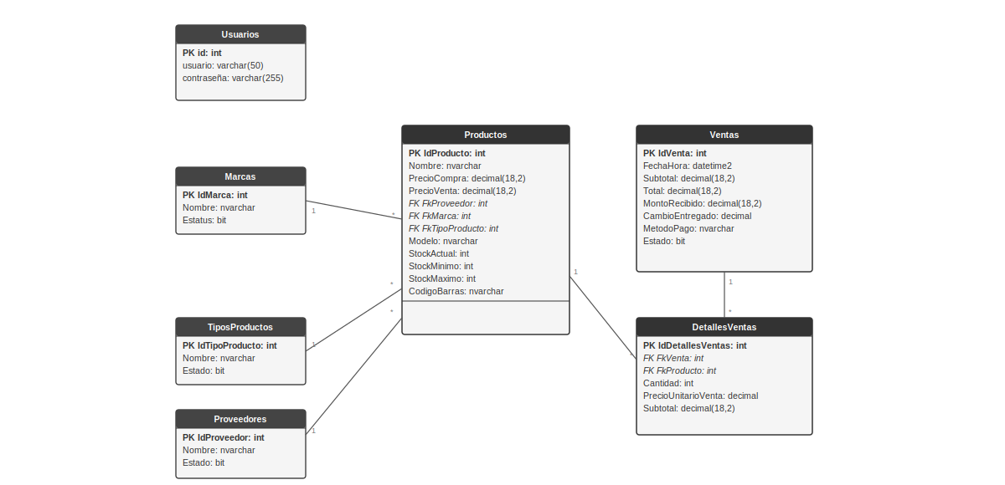
Figura 5. Diagrama de Entidad-Relación de la base de datos del sistema POS.

5.2 Diseño de Arquitectura
El sistema POS fue diseñado bajo el patrón de arquitectura en tres capas, lo que permite una clara separación de responsabilidades entre la interfaz de usuario, la lógica de negocio y el acceso a datos. Esta decisión de diseño facilita el mantenimiento del código, permite escalar el sistema en el futuro y hace posible que la misma API sea consumida tanto por la aplicación de escritorio como por la interfaz web.

5.2.1 Definición de Capas
La Figura 6 ilustra la arquitectura general del sistema y la comunicación entre sus tres capas principales.
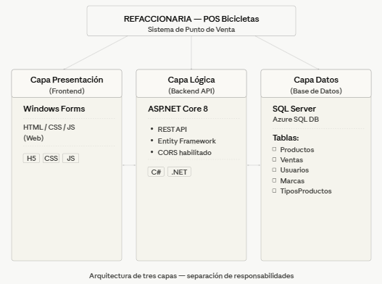
Figura 6. Diagrama de Arquitectura del Sistema POS.
Las tres capas del sistema se definen de la siguiente manera:
- Capa de Presentación (Frontend): Contiene las interfaces de usuario. Está compuesta por la aplicación de escritorio desarrollada en C# con Windows Forms (.NET Framework 4.7.2) y la aplicación web desarrollada con HTML, CSS y JavaScript vanilla. Ambas interfaces se comunican con la capa lógica exclusivamente a través de peticiones HTTP a la API REST.
- Capa Lógica (Backend API): Corresponde al proyecto API, desarrollado con ASP.NET Core 8 en C#. Expone una API REST con CORS habilitado, implementa los controladores de cada recurso (Auth, Productos, Ventas, Marcas, Proveedores, TiposProductos) y utiliza Entity Framework Core para el mapeo objeto-relacional. Los modelos del dominio están definidos en el proyecto separado Domain.
- Capa de Datos: Corresponde a la base de datos alojada en Microsoft Azure SQL Database (servicio en la nube). El esquema fue generado mediante migraciones de Entity Framework Core. La conexión se configura en el archivo appsettings.json del proyecto API.

5.2.2 Base de Datos
La base de datos fue creada en Microsoft Azure SQL Database con el nombre refaccionaria, bajo el nivel de servicio General Purpose. El diseño relacional comprende siete tablas principales. La tabla Productos almacena el catálogo de refacciones con sus atributos de precio, stock y relaciones hacia Marcas, Proveedores y TiposProductos. La tabla Ventas registra cada transacción con su fecha, totales, monto recibido, cambio y método de pago. La tabla DetallesVentas funciona como tabla intermedia que desglosa cada producto vendido dentro de una venta, almacenando cantidad, precio unitario y subtotal. La tabla Usuarios gestiona el acceso al sistema. Las tablas Marcas, TiposProductos y Proveedores funcionan como catálogos auxiliares para enriquecer la información de los productos.
La integridad referencial está garantizada mediante llaves foráneas y restricciones FOREIGN KEY, con índices no agrupados generados automáticamente por Entity Framework para optimizar las consultas frecuentes (por ejemplo, búsqueda de productos por marca o proveedor).

5.3 Desarrollo del Sistema
El desarrollo del sistema se llevó a cabo de forma iterativa siguiendo la metodología Scrumban. Los módulos se implementaron de forma progresiva: primero la base de datos y la API, luego los módulos de inventario y ventas, y finalmente los reportes e integración entre aplicaciones.

5.3.1 Interfaces
El sistema cuenta con dos interfaces de usuario independientes que se comunican con la misma API REST: una aplicación de escritorio desarrollada en C# con Windows Forms y una aplicación web desarrollada en HTML, CSS y JavaScript.
a) Aplicación de Escritorio
La aplicación de escritorio fue desarrollada en C# con Windows Forms (.NET Framework 4.7.2). Al iniciar, verifica la conexión con la API y muestra el estado en la pantalla de login. Está compuesta por dos formularios principales: FrmLogin (inicio de sesión) y FrmVentas (módulo de punto de venta).
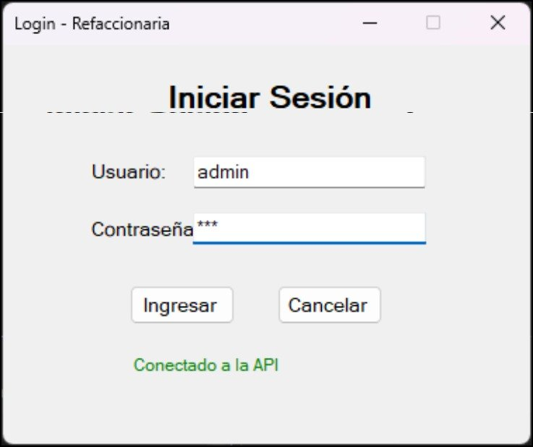
Figura 7. Interfaz de Inicio de Sesión – Aplicación de Escritorio.
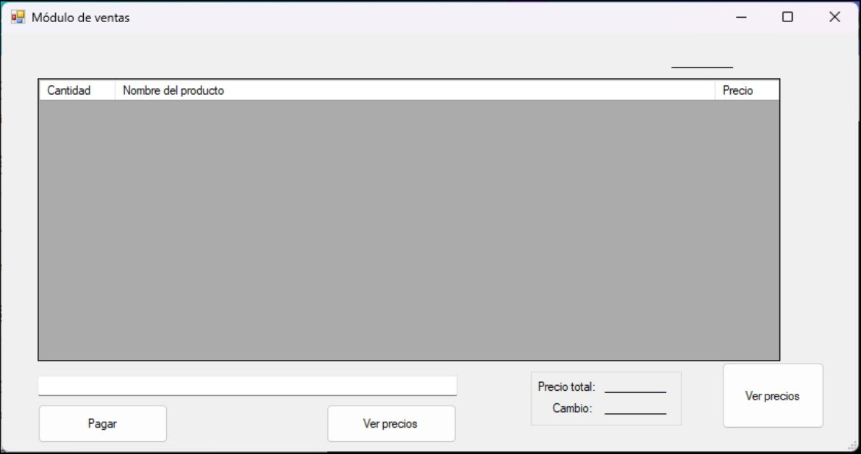
Figura 8. Módulo de Ventas – Aplicación de Escritorio.
b) Aplicación Web (WebPos)
La aplicación web fue desarrollada con HTML5, CSS3 y JavaScript puro, sin frameworks adicionales. Implementa un sistema de autenticación basado en localStorage para mantener la sesión activa entre páginas. Cuenta con cuatro vistas: inicio de sesión, dashboard, módulo de ventas y gestión de productos.
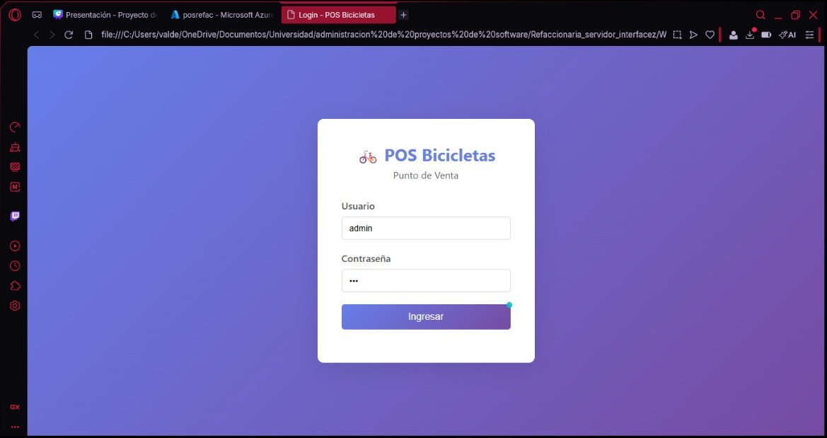
Figura 9. Interfaz de Inicio de Sesión – Aplicación Web.
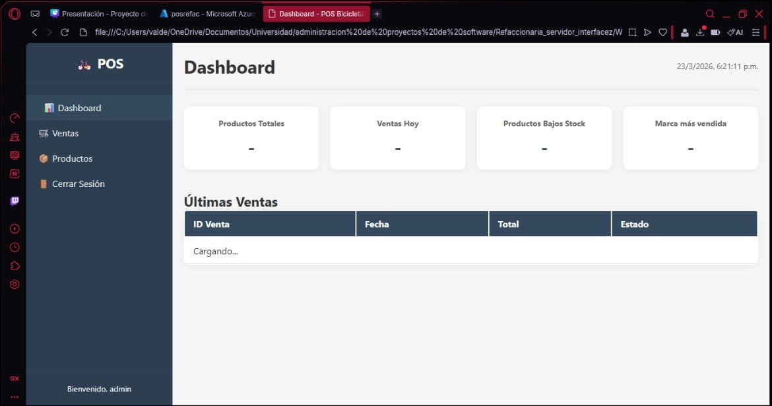
Figura 10. Dashboard con métricas en tiempo real – Aplicación Web.
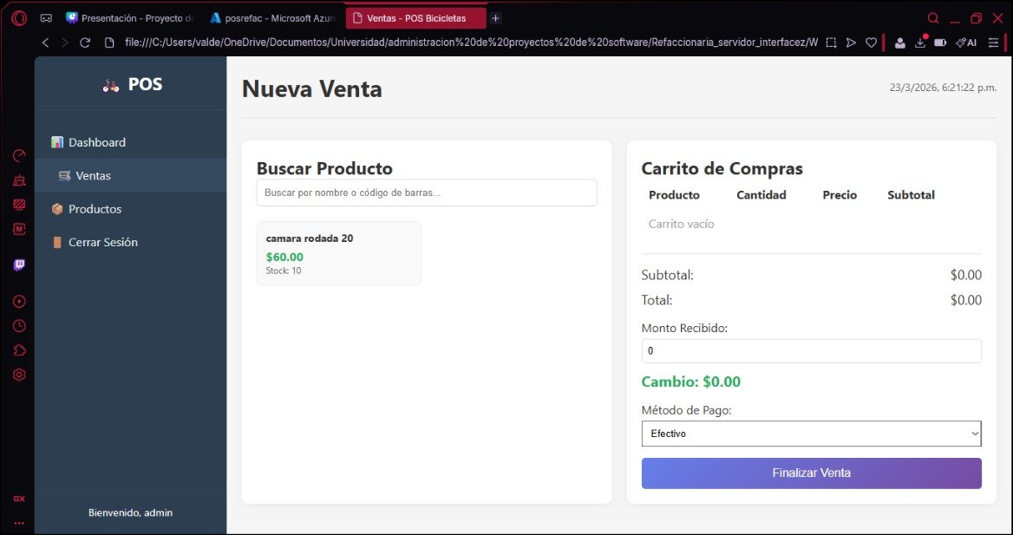
Figura 11. Módulo de Nueva Venta con carrito de compras – Aplicación Web.
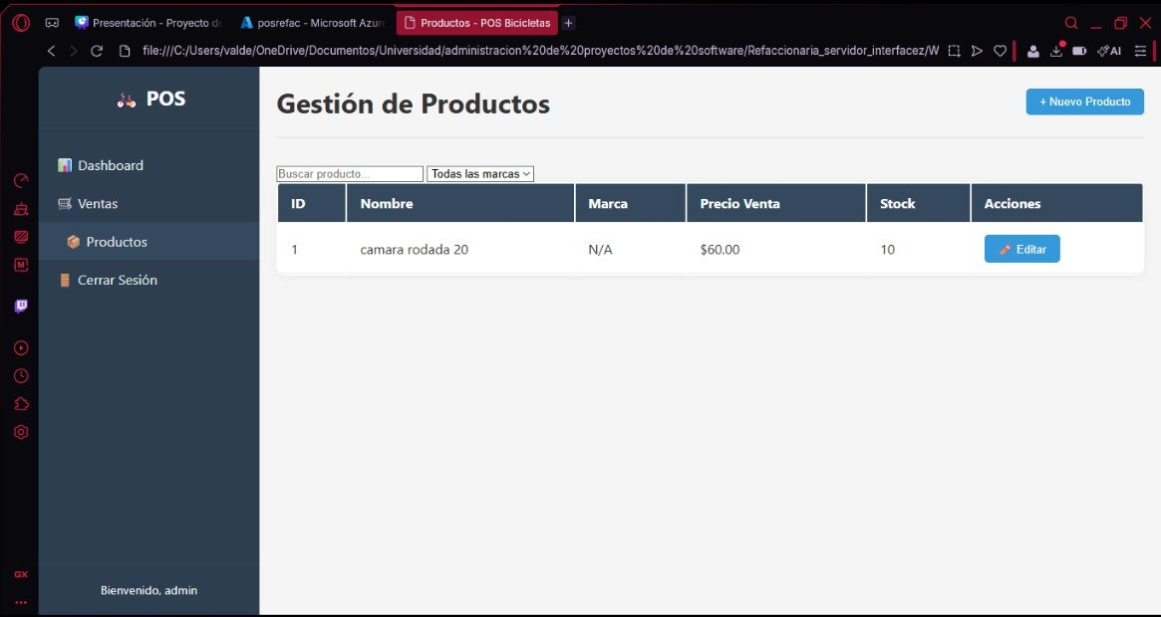
Figura 12. Módulo de Gestión de Productos – Aplicación Web.

5.3.2 Código Fuente
A continuación se presentan los fragmentos de código más representativos de cada capa del sistema, que ilustran la implementación de las funcionalidades principales.
Capa Domain – Modelo Producto (C#)
La clase Producto define la entidad principal del catálogo. Utiliza Data Annotations para la validación y propiedades de navegación para las relaciones con Marca y Proveedor:
public class Producto {
[Key] public int IdProducto { get; set; }
public string Nombre { get; set; } = string.Empty;
public decimal PrecioVenta { get; set; }
public int StockActual { get; set; }
public int FkMarca { get; set; }
public int FkProveedor { get; set; }
public Marca? Marca { get; set; }
public Proveedor? Proveedor { get; set; }
}
Capa API – Controlador de Autenticación (C#)
El controlador AuthController expone el endpoint POST /api/Auth/login. Recibe las credenciales, consulta la base de datos a través del DbContext y devuelve una respuesta estructurada:
[HttpPost("login")]
public async Task<ActionResult<LoginResponse>> Login([FromBody] LoginModel login)
{
var usuario = await _context.Usuarios
.FirstOrDefaultAsync(u => u.NombreUsuario == login.NombreUsuario);
if (usuario == null || usuario.ContrasenaHash != login.Contrasena)
return Ok(new LoginResponse { Exitoso = false, Mensaje = "Credenciales incorrectas" });
return Ok(new LoginResponse { Exitoso = true, NombreUsuario = usuario.NombreUsuario });
}
Capa API – Controlador de Ventas (C#)
El endpoint POST /api/Ventas implementa una transacción de base de datos que garantiza la atomicidad: si alguna operación falla, se realiza un ROLLBACK y la base de datos permanece intacta. Esta es la pieza central del sistema, ya que registra la venta, sus detalles y actualiza el inventario en una sola operación:
[HttpPost]
public async Task<ActionResult> RegistrarVenta([FromBody] VentaRequest request)
{
using var transaction = await _context.Database.BeginTransactionAsync();
try {
_context.Ventas.Add(request.Venta);
await _context.SaveChangesAsync();
foreach (var detalle in request.Detalles) {
detalle.FkVenta = request.Venta.IdVenta;
_context.DetallesVentas.Add(detalle);
var producto = await _context.Productos.FindAsync(detalle.FkProducto);
if (producto != null) producto.StockActual -= detalle.Cantidad;
}
await _context.SaveChangesAsync();
await transaction.CommitAsync();
return Ok(new { Mensaje = "Venta registrada con éxito" });
} catch { await transaction.RollbackAsync(); throw; }
}
Capa Web – JavaScript de Ventas (finalizarVenta)
La función finalizarVenta() en el módulo web construye el objeto de solicitud con la cabecera de la venta y la lista de detalles del carrito, y lo envía al endpoint de la API:
async function finalizarVenta() {
const ventaData = {
venta: { subtotal, total, montoRecibido, cambioEntregado, metodoPago, estado: true },
detalles: carrito.map(item => ({
fkProducto: item.idProducto,
cantidad: item.cantidad,
precioUnitarioVenta: item.precioVenta,
subtotal: item.cantidad * item.precioVenta
}))
};
const resultado = await ApiClient.post(API_CONFIG.endpoints.ventas, ventaData);
if (resultado) { limpiarCarrito(); alert("Venta registrada con éxito"); }
}

5.3.3 Funcionalidad del Software
El sistema POS implementa las siguientes funcionalidades principales:
- Autenticación de usuarios: inicio de sesión mediante usuario y contraseña, con verificación contra la base de datos en Azure SQL. La aplicación web utiliza localStorage para mantener la sesión activa entre páginas.
- Gestión de productos: registro, consulta y edición de productos del catálogo de refacciones. Cada producto incluye nombre, precio de compra, precio de venta, stock actual, marca, proveedor y tipo de producto.
- Registro de ventas: selección de productos por búsqueda de nombre o código de barras, gestión de carrito de compras con cálculo automático de subtotales y totales, captura de monto recibido y cálculo de cambio, selección de método de pago y finalización de la venta.
- Actualización automática de inventario: al registrar una venta, el stock de cada producto vendido se descuenta automáticamente en la misma transacción, garantizando la consistencia de los datos.
- Dashboard con métricas: la aplicación web muestra en tiempo real indicadores como productos totales, ventas del día, productos con bajo stock y la marca más vendida.
- Historial de ventas: consulta de las últimas ventas registradas desde el dashboard de la aplicación web.

5.4 Implementación
La implementación del sistema POS se realizó de forma incremental, siguiendo los sprints definidos en el cronograma de la metodología Scrumban. La solución está organizada en cinco proyectos dentro de un mismo repositorio de GitHub:
- Domain: biblioteca de clases (.NET 8) que contiene los modelos de entidad del sistema (Producto, Venta, DetalleVenta, Usuario, Marca, Proveedor, TipoProducto). Es el proyecto de menor nivel y no tiene dependencias.
- infraestructura: biblioteca de clases (.NET 8) que contiene el DbContext de Entity Framework Core (RefaccionariaDbContext) y las migraciones de la base de datos. Depende de Domain.
- API: proyecto ASP.NET Core 8 Web API. Contiene los controladores REST, el archivo de configuración (appsettings.json con la cadena de conexión a Azure SQL) y la configuración de CORS para permitir peticiones desde la interfaz web.
- InterfazDeskTop: proyecto Windows Forms (.NET Framework 4.7.2) con los formularios FrmLogin y FrmVentas. Utiliza la clase ApiHelper para realizar peticiones HTTP a la API.
- WebPos: aplicación web estática desarrollada en HTML, CSS y JavaScript vanilla. Incluye las páginas index.html (login), dashboard.html, ventas.html y productos.html, cada una con su archivo JavaScript correspondiente.
La base de datos fue aprovisionada en Microsoft Azure SQL Database utilizando la cadena de conexión proporcionada por el portal de Azure y configurada en el archivo appsettings.json. Las migraciones de Entity Framework se ejecutaron con el comando dotnet ef database update desde el directorio del proyecto infraestructura, generando automáticamente el esquema completo de tablas, índices y restricciones de integridad referencial.
El control de versiones del código fuente se gestionó mediante Git, con el repositorio alojado en GitHub. Se utilizó un único branch (master) durante todo el desarrollo académico, con commits frecuentes que documentan el avance de cada módulo implementado.
Para la comunicación entre capas, la API fue configurada con CORS habilitado para permitir peticiones desde cualquier origen durante el desarrollo. La aplicación de escritorio se conecta a la URL de la API configurada en la clase ApiHelper, mientras que la aplicación web utiliza la clase ApiClient definida en el archivo api.js, que centraliza todas las peticiones HTTP y gestiona los encabezados de autenticación.

